Lectoescritura en Primero de Primaria curso 2.019-2.020

Escucha activa
La escucha activa en la exposición del taller de El Dehesafío sobre el entorno de la dehesa, participan respondiendo las preguntas sobre lo escuchado.
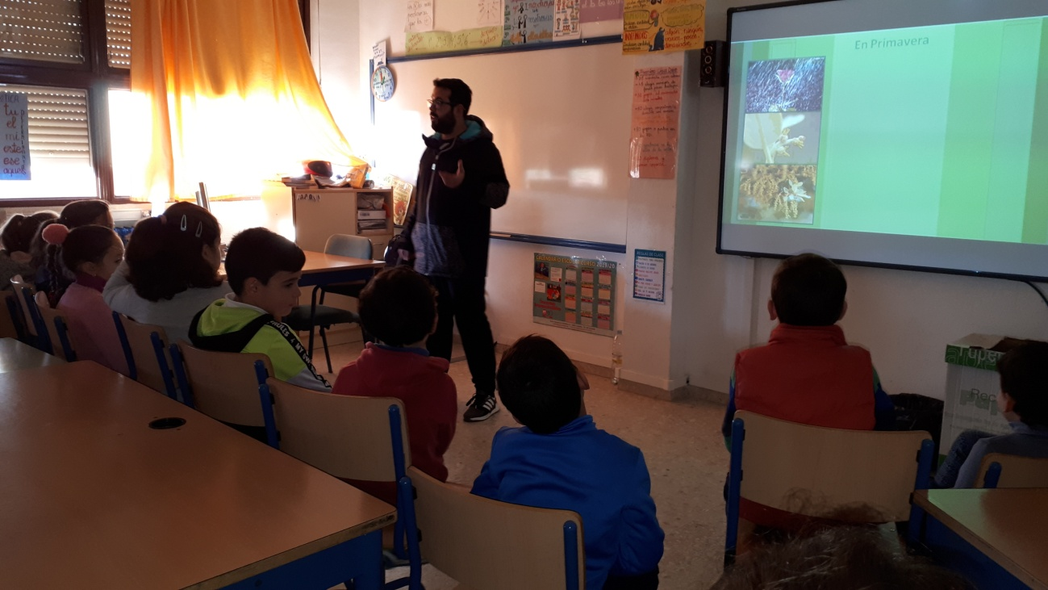
Lectura
La lectura se ha iniciado con la escucha de cuentos, lectura a coro dirigida, lectura individual grabada para que el alumnado se observe sus fallos, aciertos y progresos.
En algunos casos hay quien silabea al leer y entiende lo que lee, en otros no.
https://drive.google.com/file/d/1PHkBtAexEiPyzZOQDq87PWsWFljq9iJ0/view?usp=sharing
https://drive.google.com/file/d/1PKMkXuRXtL_GZRbkV8qJyAWVqQ_LqBqz/view?usp=sharing
https://drive.google.com/file/d/1PKXJQTty1uaU2DU6cKMRp3JqtFDcHMHB/view?usp=sharing
https://drive.google.com/file/d/1PvC2Klk0ycPNHpPKHlT7scSiV2Hof9pf/view?usp=sharing
https://drive.google.com/file/d/1Po-YqSmk4j942pkbh1Yc1U8CKnP3tITi/view?usp=sharing
https://drive.google.com/file/d/1Pv-Oa5SaJ5VN4XTDWzFz-lP2x3ZJID3C/view?usp=sharing
https://drive.google.com/file/d/1PmTtHEBprbGV7aq4mHgdD3ldPs7igVnm/view?usp=sharing
https://drive.google.com/file/d/1Pm79BgvWbOlct1emrHgIjvLaHYQuZSOD/view?usp=sharing
https://drive.google.com/file/d/1PKXJQTty1uaU2DU6cKMRp3JqtFDcHMHB/view?usp=sharing
https://drive.google.com/file/d/1QDjtf_DMKOrSTRO9Qm_4YqGC6FuMK4Xm/view?usp=sharing

Este grupo reconoce todas las letras del alfabeto, con buena direccionalidad la mayoría, aún así, es necesario recordar de vez en cuando la direccionalidad del trazo en números y letras.
La comprensión lectora cuando escuchan el texto y se realiza una escucha dirigida, llegan a la comprensión, por sí solo únicamente dos son capaces de realizar una lectura comprensiva de un texto sencillo.
Uso de la Biblioteca escolar, se han leído cuentos cortos sencillos, algunos conocidos y tradicionales.
Las composiciones escritas con ayuda de adultos en casa, nos sirven para iniciar en la escritura, en el aula se va siguiendo la estructura para la composición escrita de cuento por medio de preguntas quién, dónde, cuándo, por qué,...

Dictados
Cuando previamente se ha trabajado las palabras, realizando su escritura aislada y en texto. El dictado se escribe más fluido (sirve mucho más de ayuda)

Redacciones

Redactamos un conflicto de grupo de clase como trabajo para el Plan Escuela espacio de Paz.
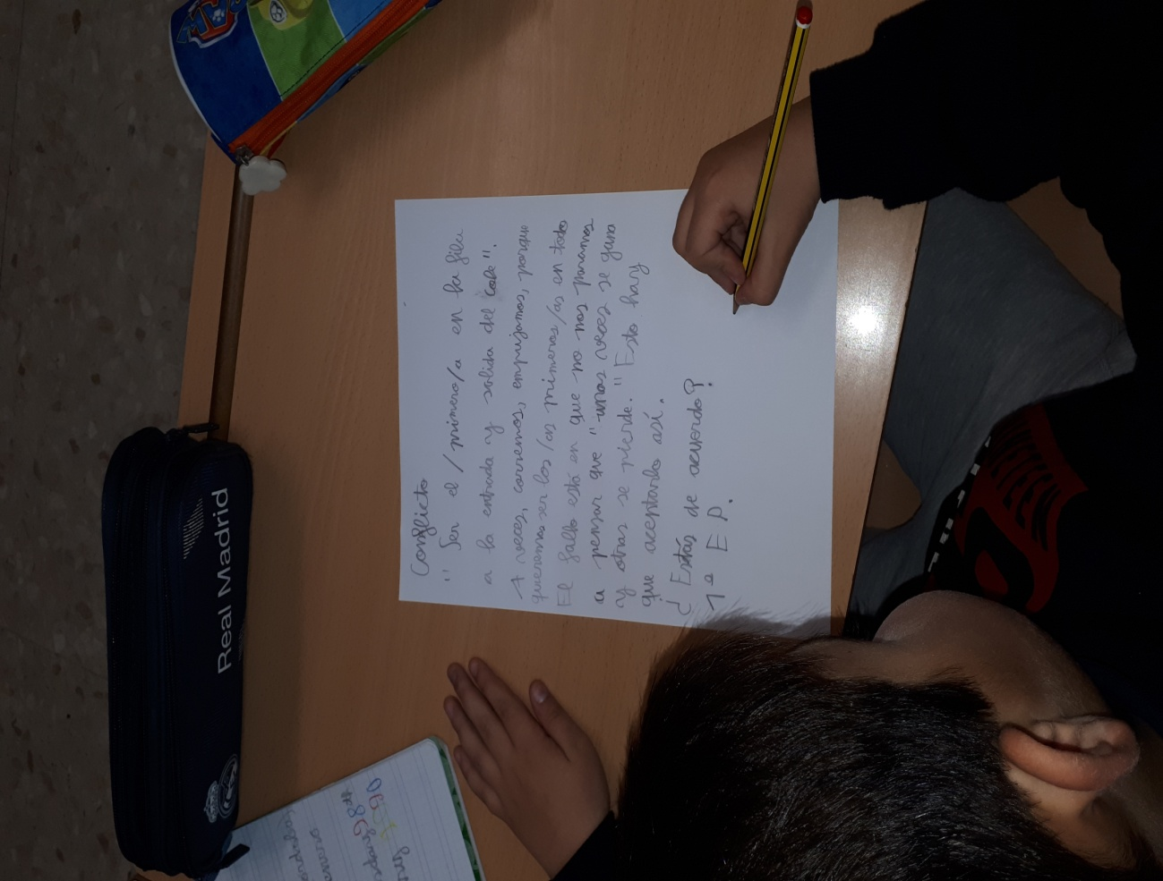

Se trabaja la escritura y lectura comprensiva con cuadernos de actividades para reforzarla. Trabajo de forma individual en clase y en casa.

